CONCEPTO DE QUIMICA
La química es la ciencia que estudia las propiedades de la materia sus cambios y sus transformaciones.
Permite la síntesis de materiales que no existen en la naturaleza mediante procesos tecnológicos que son utilizados para fabricar automóviles, computadoras, productos químicos, videojuegos, etc. (inventos que hacen nuestra vida más cómoda y más placentera).ciencia que es de gran utilidad en la solución de los múltiples problemas que enfrenta la humanidad.
Pero los conocimientos y soluciones que se generan en el campo de la química se tienen que reforzar y complementar con la optimización en el uso de materiales que nuestro planeta nos proporciona para contar con alimento, agua, vestido, vivienda, medicinas etc. Se deben tomar medidas a nivel local nacional y mundial para reducir el daño que se está haciendo al medio ambiente como consecuencia de la contaminación.
El conocimiento de la química nos permite entender los fenómenos que suceden en nuestra vida cotidiana. Saber si un producto es nocivo o no. Manejar adecuadamente los materiales que consumimos para no contribuir significativamente con el incremento de la contaminación ambiental.

RAMAS DE LA QUIMICA
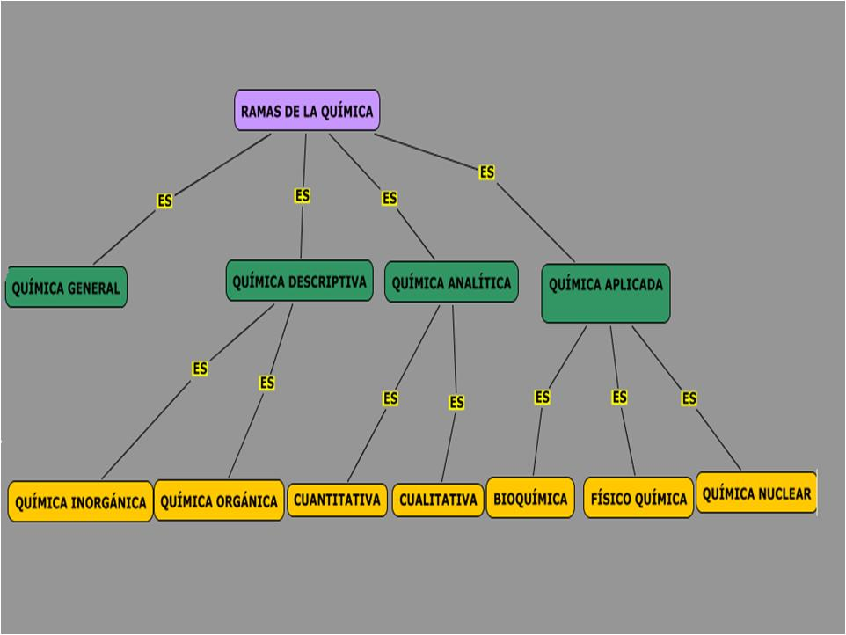
Métodos científicos y objeto de la Química
La química es la ciencia que se ocupa del estudio de las propiedades, constitución y transformaciones de la toda materia.
Al ser una ciencia que trabaja en el campo de la materia, su estudio está basado en la observación de la naturaleza y el razonamiento que se desprenden de la evoluciones de dichas observaciones, de estas se desprenden teorías las cuales pueden llegar a ser desechadas, refutadas o mantenerse y evolucionar en el campo del trabajo científico.
Esta ciencia tiene como pilar que se adelanta a la experiencia ya que puede predecir hechos que a simple vista han sido observados.
Por ser una ciencia para sus estudios aplica el método científico, para recordar cuales eran los pasos del método científico te dejamos el siguiente esquema.
1.Observación:
Observar es aplicar atentamente los sentidos a un objeto o a un fenómeno, para estudiarlos tal como se presentan en realidad.
2. Hipótesis:
Planteamiento mediante la observación siguiendo las normas establecidas por el método científico.
3. Teoría
Predice lo que no se ha observado aun.
4. ley
Cuando una teoría se corrobora completamente

Concepto de Materia
La materia es todo aquello que existe en la naturaleza, desde las partículas más pequeñas hasta la inmensidad de las galaxias.
La materia se ha definido como todo aquello que ocupa un lugar en el espacio y está constituida de átomos.

ESTADOS DE AGREGACIÓN DE LA MATERIA
En física y química se observa que, para cualquier sustancia o elemento material, modificando sus condiciones de temperatura o presión, pueden obtenerse distintos estados o fases, denominados estados de agregación de la materia, en relación con las fuerzas de unión de las partículas (moléculas, átomos o iones) que la constituyen.
Todos los estados de agregación poseen propiedades y características diferentes, los más conocidos y observables cotidianamente son cinco, las llamadas fases sólida, líquida, gaseosa, plasmática y condensado de Bose-Einstein.[
Sólido.
Los objetos en estado sólido se presentan como cuerpos de forma definida; sus átomos a menudo se entrelazan formando estructuras estrechas definidas, lo que les confiere la capacidad de soportar fuerzas sin deformación aparente. Son calificados generalmente como duros y resistentes, y en ellos las fuerzas de atracción son mayores que las de repulsión. En los sólidos cristalinos, la presencia de espacios intermoleculares pequeños da paso a la intervención de las fuerzas de enlace, que ubican a las celdillas en formas geométricas. En los amorfos o vítreos, por el contrario, las partículas que los constituyen carecen de una estructura ordenada
Líquido.
Si se incrementa la temperatura, el sólido va perdiendo forma hasta desaparecer la estructura cristalina, alcanzando el estado líquido. Característica principal: la capacidad de fluir y adaptarse a la forma del recipiente que lo contiene. En este caso, aún existe cierta unión entre los átomos del cuerpo, aunque mucho menos intensa que en los sólidos.

Gas.
Incrementando aún más la temperatura, se alcanza el estado gaseoso. Las moléculas del gas se encuentran prácticamente libres, de modo que son capaces de distribuirse por todo el espacio en el cual son contenidos.

Propiedades de la Materia
Una sustancia se identifica y distingue de otras por medio de sus propiedades o cualidades físicas y químicas. Las propiedades son las diversas formas en que impresionan los cuerpos materiales a nuestros sentidos o a los instrumentos de medida. Así podemos diferenciar el agua del alcohol, el hierro del oro, azúcar de la sal, etc.
Las propiedades de la materia se clasifican en dos grandes grupos: generales y específicas.
I. Propiedades Generales:
Son las propiedades que presenta todo cuerpo material sin excepción y al margen de su estado físico, así tenemos:
- Masa: Es la cantidad de materia contenida en un volumen cualquiera, la masa de un cuerpo es la misma en cualquier parte de la Tierra o en otro planeta.
- Volumen: Un cuerpo ocupa un lugar en el espacio
- Peso: Es la acción de la gravedad de la Tierra sobre los cuerpos. En los lugares donde la fuerza de gravedad es menor, por ejemplo, en una montaña o en la Luna, el peso de los cuerpos disminuye.
- Divisibilidad: Es la propiedad que tiene cualquier cuerpo de poder dividirse en pedazos más pequeños, hasta llegar a las moléculas y los átomos.
- Porosidad: Como los cuerpos están formados por partículas diminutas, éstas dejan entre sí espacios vacíos llamados poros.
- La inercia: Es una propiedad por la que todos los cuerpos tienden a mantenerse en su estado de reposo o movimiento.
- La impenetrabilidad: Es la imposibilidad de que dos cuerpos distintos ocupen el mismo espacio simultáneamente.
- La movilidad: Es la capacidad que tiene un cuerpo de cambiar su posición como consecuencia de su interacción con otros.
- Elasticidad: Propiedad que tienen los cuerpos de cambiar su forma cuando se les aplica una fuerza adecuada y de recobrar la forma original cuando se suspende la acción de la fuerza. La elasticidad tiene un límite, si se sobrepasa el cuerpo sufre una deformación permanente o se rompe. Hay cuerpos especiales en los cuales se nota esta propiedad, como en una liga, en la hoja de un cuchillo; en otros, la elasticidad se manifiesta poco, como en el vidrio o en la porcelana.
II. Propiedades Específicas:
Son las propiedades peculiares que caracterizan a cada sustancia, permiten su diferenciación con otra y su identificación.
Entre estas propiedades tenemos: densidad, punto de ebullición, punto de fusión, índice de refracción de luz, dureza, tenacidad, ductibilidad, maleabilidad, solubilidad, reactividad, actividad óptica, energía de ionización, electronegatividad, acidez, basicidad, calor latente de fusión, calor latente de evaporización, etc.
Las propiedades específicas pueden ser químicas o físicas dependiendo si se manifiestan con o sin alteración en su composición interna o molecular.
1. Propiedades Físicas: Son aquellas propiedades que impresionan nuestros sentidos sin alterar su composición interna o molecular.
Ejemplos: densidad, estado físico (solido, liquido, gaseoso), propiedades organolépticas (color, olor, sabor), temperatura de ebullición, punto de fusión, solubilidad, dureza, conductividad eléctrica, conductividad calorífica, calor latente de fusión, etc.
A su vez las propiedades físicas pueden ser extensivas o intensivas.
- Propiedades Extensivas: el valor medido de estas propiedades depende de la masa. Por ejemplo: inercia, peso, área, volumen, presión de gas, calor ganado y perdido, etc.
- Propiedades Intensivas: el valor medido de estas propiedades no depende de la masa. Por ejemplo: densidad, temperatura de ebullición, color, olor, sabor, calor latente de fusión, reactividad, energía de ionización, electronegatividad, molécula gramo, átomo gramo, equivalente gramo, etc.

Física Extensiva depende de la masa
Propiedades
Específica Intensivas no depende de la
masa

Química

Algunos ejemplos de propiedades físicas intensivas son color, olor, sabor, densidad, viscosidad, punto de fusión punto de ebullición etc.

2. Propiedades Químicas: son aquellas propiedades que se manifiestan al alterar su estructura interna o molecular, cuando interactúan con otras sustancias.
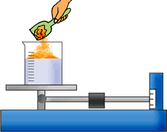

Cálculos de propiedades físicas intensivas como la densidad

DENSIDAD Indica el volumen que ocupa una determinada cantidad de materia (cantidad de masa por unidad de volumen)
Su expresión es
d = m / v

d= densidad (g/mL)
m= masa (g, Kg, etc)
v= volumen (L, mL, etc.)

